新乡医学院 三全学院
学 生 工 作 简 报
2013年第14期
主办：新乡医学院三全学院学务部 2013年5月8日

【目录】
◆特别报道.............................................................2
我院学生开展清明节扫墓活动
护理学院举行雅安地震悼念活动
校学生会举办“祈福雅安，祝福中国”祈福活动
药学院举行雅安义捐活动
◆学工简讯.............................................................5
◆院系风采.............................................................7
◆交流园地.............................................................10

当代大学生思想道德状况分析与对策

特别报道
我院学生开展清明节扫墓活动
踏访烈士的英勇足迹，缅怀前辈激情燃烧的岁月，感受英雄的革命激情。4月2日下午，在我院团委副书记张新，团委老师王飞、卢明臣的带领下，由校学生会、各院系学生分会、社团联合会的学生代表组成的100余人队伍，前赴新乡市烈士陵园进行祭扫革命先烈、传承革命先遗志活动。
活动开始，由团委老师与学生代表为英雄烈士敬献花圈及鲜花。随后全体默哀一分钟，缅怀革命的精神。接着，由张新和学生代表分别发言，代表全院学生向革命烈士致以崇高的敬意。全体同学向革命烈士庄严宣誓，势将继承革命精神，志愿为祖国贡献自己的青春。
仪式结束后，全体师生到烈士墓前瞻仰，并进行签名仪式。
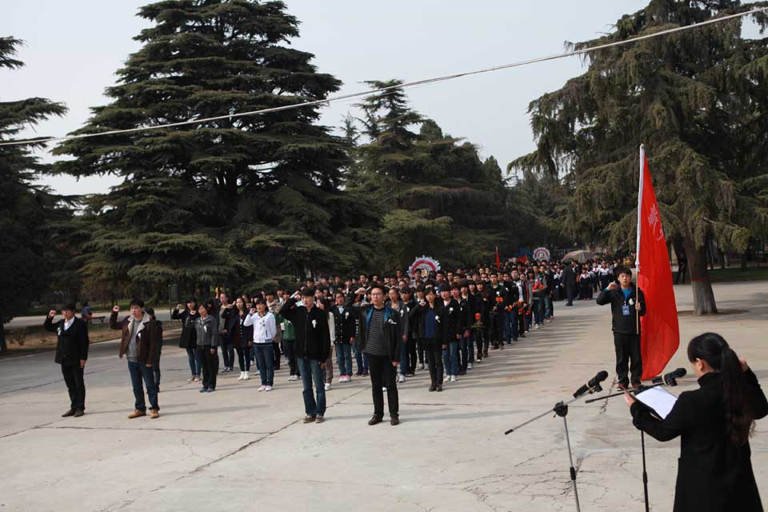

护理学院举行雅安地震悼念活动
4月23日晚，在学院文化广场上，护理学院举行了为雅安祈福的倡议仪式，300余名护理专业的大学生手捧蜡烛，围成爱心形状，整个现场弥漫着温暖，洋溢着诚挚，许多闻讯赶来的大学生也纷纷加入。护理学院党总支书记许红芝、副书记马素娟，辅导员王运春、刘璐、谷妍蓉和三百余名大学生参与了悼念活动。
仪式开始，首先向雅安遇难同胞默哀，缅怀逝者，寄托哀思。接下来，以《雅安，我们与你同行》朗诵，向雅安人民送去深深地祝福。“地震无情，人间有爱，我们坚信中华儿女一定能共克时艰，战胜这场灾难，愿你们早日摆脱灾难，重建家园，雅安，我们与你同在。”最后，现场所有师生一起喊出“雅安，加油”。
之后，同学们纷纷表示，虽然我们不能到达雅安灾区现场，但是如果雅安重建有需要他们会毫不犹豫地付出，积极献血、捐款，用自己的力量力所能及地为雅安做点事情。同时，同学们都表示要珍惜今天学习的机会，加倍努力，为未来祖国需要做贡献。
校学生会举办“祈福雅安，祝福中国”祈福活动
4月24日，由校学生会发起的“祈福雅安，祝福中国”祈福活动在我校校园举办。我校师生自发来到祈福活动现场，用自己的方式为灾区人民加油、祈祷。傍晚时分，学校三公寓门前处聚集了近300名师生，许多过往师生也纷纷加入到在千纸鹤上留言祈福，在“祈福雅安，我们在一起”手绘墙上印绿手印的队伍中。“四川不哭，雅安加油，全中国与你们同在！”“身在三全，心在川，四川加油，雅安加油！”……一句句深情的话语饱含着大学生们对灾区人民的关心和支持。
18:30，随着《四川依然美丽》的音乐响起，全场师生每人手举着蜡烛将崇学路两旁的祈福蜡烛点燃，悲伤的氛围笼罩在现场每个人的心头。
19:00，学院综合楼“祈福雅安”的心形灯亮起。同时，参与祈福的师生自觉在校门口用蜡烛围成“心形”和“雅安加油、4·20”图案为雅安祈福。全体师生集体默哀1分钟，他们低下头，神情严肃，心中默默祈祷……
活动发起人姚童翔在接受采访时说道：“这次活动代表了雅安人、四川人、中国人的心，150万同胞正在经受磨难，我们希望雅安人民能从悲伤中站起来，重拾信心，重建家园！”参与活动的大学生们纷纷表示，祈福活动虽然形式简单，但每一位同学都是用心在祈福，虽然无法深入灾区群众，但希望给他们带去我们的祈福。
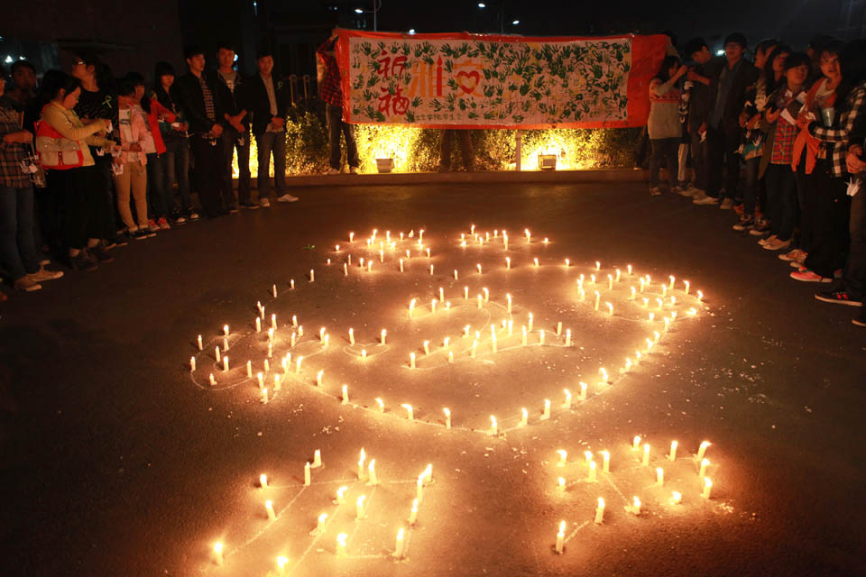
药学院举行雅安义捐活动
为表达对雅安遇难同胞的哀悼及对仍然经受着地震灾害人民的祝福，药学院学生会发起了“助力雅安，我们在行动”大型义捐活动，呼吁广大学生尽己所能奉献出自己的爱心。得到通知后，学生们积极响应，纷纷将自己身边的衣物捐出。
4月25日上午，药学院朱性海老师、杨卫红老师及我院志愿者代表共计13人前往中国申通新乡分公司为雅安灾区人民进行衣物捐赠活动。朱性海代表药学院400余名师生表达了对雅安同胞的祝福，并为灾区人民带来了我院志愿者募捐而得的1500余件衣物；随后，中国申通新乡分公司王世文经理对我院一行表示感谢，他说，一方有难八方支援，作为大学生在国家有难时挺身而出是我国一贯的优良传统，在此次雅安救灾过程出现了一批以我院为代表的优秀大学生投身其中，深刻感受到了现代大学生的良好精神风貌。
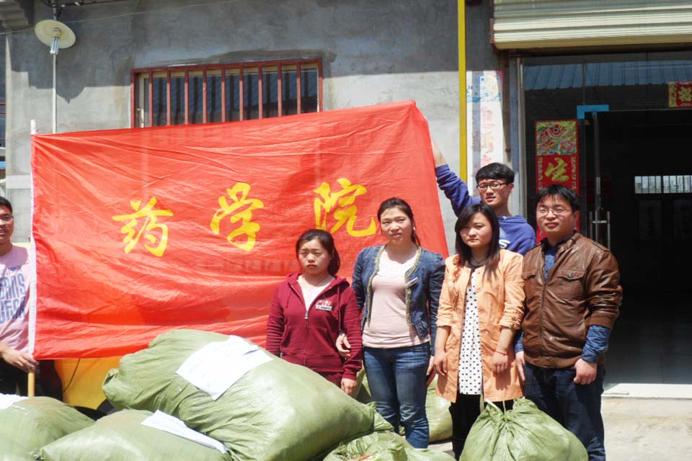
学工简讯
●为了解实习生临床技能操作能力，检验其临床实习效果，发现操作中的薄弱环节，保证毕业生顺利毕业，4月9日至4月30日，临床学院分别对郑州、洛阳、许昌、平顶山、南阳、驻马店、焦作、三门峡等地区的2008级临床医学学生开展临床技能操作考核，截至目前，共有500余名学生参加了本次考核。
●4月12日、15日，学务部主任助理韩丽老师、学生资助管理中心段玉凤老师来到基础医学院、临床学院、药学院等八个院系检查资助工作开展情况。
●为进一步树立我院贫困学生“感恩回报”的观念，让他们在获得国家、学校资助和关爱的同时，常怀感恩之心，更好的用行动回报社会，4月13日，大学生资助管理服务中心组织了三十多位贫困生义工代表，走进新乡市夕阳红养老院开展义工活动。
●4月17日，亮心沟通中心全体人员进行了本年度第二期心理咨询师案例研讨会，本次案例研讨会主要是针对在咨询中遇到的疑难个案，通过全体咨询师讨论的方法，以开拓心理咨询师的视野、提升咨询技能，以更好地为我院学生提供心理咨询服务。
●为展现三全学子生活技能风采，促进餐厅各窗口烹饪技术的交流，提高餐厅的饮食服务质量，4月23日，在学校总务部及生活管理中心的精心组织下，第二届厨艺大赛在馨飨苑餐厅顺利举行。
●4月24日，新乡医学院第三期“说事辩理”辅导员工作论谈在第一报告厅隆重举行，我院临床学院辅导员窦倩在此次论谈中喜获最佳人气辩手奖项，这是我院首次参加并获此殊荣。
●4月25日，在问学楼T教室，护理学院首届5.12国际护士节系列主题教育活动开幕式暨健康教育情景模拟竞赛正式拉开帷幕。我院副院长王维勋，各职能部门、各院系主要负责人出席开幕式，护理学院全体教职工及500余名大学生参加启动仪式。
●为深入学习贯彻党的十八大精神，引导广大学生实现国家富强、民族复兴、人民幸福的伟大“中国梦”。4月26日晚，“团递正能量 共圆中国梦”第三届大学生合唱比赛在露天文化广场举行。
●4月26日，学生资助管理中心在正学楼第五大教室举行了国家助学贷款专题培训，学务部主任助理韩丽、段玉凤老师以及来自各院系的辅导员参加了本次培训。
●4月27日，2013年河南省医学卫生类大中专毕业生就业双向选择洽谈会（春季）在我院隆重举行。
●4月份，亮心沟通中心对门前花园进行简单美化并设立固定宣传栏，旨在完善咨询环境硬件设施，营造温馨舒适的环境，增加广大学生对亮心沟通中心的了解和接纳。
院系风采
基础医学院
●4月18日，基础医学院承办的“牧野大讲堂”系列讲座“中国外交难题应对”在问学楼T教室举行，河南师范大学博士生导师罗建平教授担任主讲，团委书记王俊平、副书记张新，思想政治理论课教学部赵纪河老师，基础医学院党总支书记李健与五百余名学生参加本次讲座。
●4月11日，基础医学院联合职业发展协会举办的“我和院长面对面”访谈会在问学楼T教室举行，三全学院院长杨捷、教务部主任王洪兴、总务部主任邱永建作为特邀嘉宾和五百余名学生参加了这次访谈。
护理学院
●4月1日，在学院小广场，我院隆重举办了第二届“我与自己有个约定”活动。杨捷院长、王维勋副院长、各职能部门领导、院系辅导员和1000余名学生参与本次活动。
●4月7日，在问学楼101教室，护理学院隆重举办了赴日护士就职宣讲会。本次活动由教务部主办、护理学院承办，由乐天咨询公司陈博陈经理担任主讲。教务部王延灵老师，刘赢老师，护理学院刘璐老师以及护理学院百余名同学到会聆听。
●4月21日，洛阳150医院三全学院护理人才招聘专场在院系楼一楼举行。洛阳150医院护理部主任和主管实习护士长前来我院选聘人才，我院护理专业10余名毕业生60余名实习生参加了此次招聘会。
●4月25日，在问学楼T教室，护理学院首届5.12国际护士节系列主题教育活动开幕式暨健康教育情景模拟竞赛正式拉开帷幕。
医学技术学院
●4月20日，四川省雅安市芦山县发生7.0级地震，灾区人民的生命、财产均遭受了重大损失。4月23日，医学技术学院在馨飨苑前露天广场举行为雅安人民祈福募捐活动。
●4月25日,医学技术学院组织的第一次民主生活会在问学楼102教室举行。医学技术学院学生党支部书记刘广玲老师及全体学生党员、预备党员、入党积极分子参加了本次生活会。
管理学院
●4月8日、12日、19日，管理学院代表队分别参加了第十五届“春华秋实杯”辩论赛甲组初赛的第一、二、三轮比赛。我院选手进行了积极的准备，并在赛场上展现出了朝气蓬勃，积极向上的精神状态。
●4月15日，为营造我院“关注职业发展、探索职业规划、探讨就业问题”的良好氛围，更好的促进毕业生就业，让我院大学生赢在职场起跑线，我院特举办第四届大学生简历制作大赛。
药学院
●4月10日，药学院学生参加了校团委主办的“春华秋实杯”辩论赛，通过选手们的共同努力，我院辩论队成功进入半决赛，本次比赛的开展，很好的提高了学生的思辨能力，促进了学生间的互动交流。
●4月26日，药学院师生参加了校团委主办的“团递正能量 共圆中国梦”第三届大学生合唱比赛。通过歌声，我院师生表达对祖国母亲的热爱之情，以及对祖国未来发展的祝福。
生命科学技术学院
●4月19日，生命科学技术学院在问学楼207教室举办资助知识竞答初赛，我院多名学生积极参与到比赛中。
●生命科学技术学院于4月23日在正学楼第七大教室举行了关于简历制作的讲解，我院全体学生出席。讲解由我院学生会主席杜佳主持。
●4月27日，生命科学技术学院在问学楼302教室举办银色世纪集团专场招聘会。银色世纪集团营销管理中心总监邢庆玉女士、集团豫皖大区总监狄传升先生和集团驻郑州办事处杨明怀经理出席现场招聘，生命科学技术学院党总支副书记金靖芝参加。

交流园地
当代大学生思想道德状况分析与对策
回顾改革开放二十年高校学生思想道德教育历程，主要有四条基本经验：(一)高校学生思想道德教育要为培养人才提供有力的思想保证和育人环境。大学生的健康成长需要强大的精神动力和舆论氛围。
如果说，育人是学校的“骨”和“筋”，那么学生思想道德教育就是“气”和“神”。学生思想政治教育要为学生的全面发展服务。(二)高校学生思想道德教育必须虚事实抓，虚功实做，软件硬抓，软硬兼施，才能发挥最大效益。高校学生思想道德教育二十年的实践证明，学生思想道德教育必须把目标、内容、政策和载体由虚变实，体制、机制、队伍和投入由软变硬，才能真正做到软任务硬化，软意识强化，软指标量化，把学生思想道德教育工作真正落到实处。(三)高校学生思想道德教育的核心是思想政治建设。在思想建设上，要始终坚持马克思列宁主义的世界观、人生观、价值观；在道德建设上，要始终坚持社会主义集体主义、爱国主义；在文化建设上，要始终突出思想教育的功能。(四)高校学生思想道德教育，要树立大局意识，提高宏观含量。学生思想道德教育必须置身于日益丰富和快速变化的社会生活，放到社会主义初级阶段大背景下考察，社会急剧变革的大环境中分析，世界新科技革命大格局里研究。拓宽视野，开阔思路。不能以自我为中心，不能自我封闭，不能自我循环。
当代大学生的思想观念、心态环境集中表现在以下方面：
一个中心：以自我成材为中心，学生中出现了考研热、实用知识热、晚自习率高、去图书馆人多的现象。但深入分析部分学生的成材动机与国家的振兴、社会的发展联系不多，主导思想是自我价值与自我奋斗，与党的培养目标，与“四有”人才的标准有较大差距。
两个矛盾：学生自我期望值高与教育教学改革的矛盾，要求改革呼声很高，但一旦改革伤害切身利益，往往表现出不满情绪；学生日益增长的精神文化需求与落后的文化娱乐设施的矛盾，由于教育投入不足，文化娱乐手段落后，许多学校周边文化是社会低俗文化(影视厅、歌舞厅)，不能满足学生高品位的文化需求。
三个压力：学习、经济、就业压力。学习压力，就业市场的竞争，使学生更加注重自我完善，求知欲旺盛，对市场经济急需的新知识、新技能反映敏感。经济压力，由于招生收费并轨，学校出现了部分经济困难学生，约占学生总数的20%，其中特困生占5%。经济困难学生是指家庭人均收入800元以下的；特困生是指每月伙食支出80元以下的。
家庭经济能力脆弱，难以支撑学生完成学业。就业压力，人才招录和使用上某些不公平竞争，担心自身才能和发展前程会被无规则的选人用人机制断送。
四个转变：由关心西方思潮(包括政治思潮和文化思潮)，转变到关心中国的国情，从80年代的“西方热”转向9 0年代的东方文化热；
由不着边际的高谈阔论，转变到比较求真务实；由关心国家、关心社会，逐渐转变到关心个人发展机遇，过分关注眼前的机会和发展；由一味地追求出国留学，转变到国内寻求用才之地。
五个更多：大学生在观察问题处理问题上往往表现出五个更多。
更多地采用生产力的标准，而不是意识形成的标准；更多地采用市场经济标准，而不是传统道德标准；更多地采用批判的标准，而不是建设的标准；更多地采用“与国际接轨”的标准，而不是“中国特色”的标准；更多地采用具体利益的标准，而不是抽象的政治标准。
随着改革开放的不断深入，市场经济体制的逐步确立，大学生的价值取向发生深刻变化。大学生价值取向的变化与社会经济、政治、文化结构的变化密切相关。从某种意义上讲，大学生价值取向的变化反映了整个社会价值取向演变的趋势。对大学生价值取向演变的评价，应着眼社会主义市场经济的发展，着眼于21世纪对人才的需求和“四有”新人的培养。当代大学生价值取向的主流呈健康向上的趋势，自立、竞争、公平、效率时代意识明显增强。从整体看，多种取向并存；
从个体看，多数学生尚未形成完整的、稳定的人生价值观念，在一些问题上常常表现出矛盾或多变状态。就发展趋势而言，由于利益主体的多元化，人们对利益追求的强化，社会对个人正当利益的肯定，大学生价值取向中消极因素呈增长趋势，如不加强教育引导，势必走偏方向，酿成严重后果。通过调查分析，大学生的价值取向的变化有以下特点：
兼容性。随着改革开放的不断深入，市场经济体制的逐步确立，社会政策对个人利益的承认和肯定，青年学生开始追求进取务实，协调并重的价值选择，表现出明显的兼容性。
主体性。不少青年学生在人生价值观上崇尚自我，以个人为主体，注重个人奋斗，强调自我价值的实现。部分学生过份注重个人奋斗、个人发展，集体和协作观念，服务和奉献精神以及艰苦奋斗的作风不足。在社会活动中愿当主角，而不愿当配角，不愿做重复性、输出性工作，总担心自己被耽误、被埋没、被大材小用。
多样性。价值取向的多样性主要表现在群体取向的多样性。青年学生对成材的设计是多视角、多方位的。(1)以学业为目标；(2)以从事社会活动为目标；(3)以出国、经商、赚钱为目标；(4)对人生未来的发展没有正确目标。
时代性。青年学生的价值取向体现了公平、效率、竞争、自立的时代特征。
不稳定性。青年学生的人生价值的选择和判断极易受外界环境的影响。处于不稳定状态。部分学生对同一问题的判断，会因为听了一场英模报告或遇到一件不顺心的事情得出截然相反的结论，这说明青年学生的道德教育有很强的可塑性。
矛盾性。由于市场经济条件下社会群体利益分配的差别和价值观念的多元化，大学生在价值观念上的困惑和矛盾明显增多。一方面感到天下兴亡，匹夫有责，另一方面看到拜金主义、极端个人主义倾向产生疑虑；一方面在学校接受许多正面观点教育，另一方面看到某些消极腐败现象又感到无所适从。在价值判断与选择上存有“关心与冷漠相容，希望与困惑并存，进取与彷徨相伴，认同与失落交错”的心态。
在改革深化、开放扩大的社会环境里，确立大学生坚定正确的政治方向，树立马克思列宁主义的世界观、人生观、价值观，培养良好的道德品质，成为社会主义事业的接班人和建设者，这是高校思想道德建设需要解决的新课题。我们要抓住世纪之交的历史机遇，以高度的政治责任感和强烈的时代紧迫感，注视新变化，研究新矛盾，解决新问题，探索新思路。
就教育对象讲，首要的是深入学习邓小平理论，用邓小平理论构筑当代大学生精神支柱。用邓小平理论武装青年学生，关系到党和国家的前途命运，关系到21世纪社会主义现代化建设的成败，关系到坚持党的基本路线一百年不动摇。高校必须把此项工作作为培养跨世纪社会主义事业建设者和接班人的基础工程、重点工作和希望工程，作为坚持正确办学方向的根本任务，作为高校德育工作的灵魂与核心。
不是一般任务，而是根本任务，不是武装一批大学生，而武装一代大学生。邓小平理论教育的真谛，是给予学生一种正确观察问题，分析问题的立场、观点和方法，树立大局意识和世界眼光，用战略思维去分析和看待国际国内大环境。理论的魅力在于认识现实，理论的生命力在指导实践。理论学习能否深入，关键在于是否与实际相结合。邓小平理论学习要贴近学生思想实际，从理论与实践的结合上回答学生最关心的问题。
其次，注重敬业精神教育，树立正确的人生观、价值观。坚持无私奉献，为人民服务是大学生的人生追求，也是实现人生价值的动力源泉和精神支柱。我们要从人生理想、人生价值、人生坐标、人生境界、人生道路这五个层面，帮助学生树立正确的世界观、人生观和价值观。
教育学生学会做人，是价值观教育的切入点和落脚点。最近，刚刚结束的世界高等教育大会发表的《世界21世纪高等教育宣言》指出，能否进入大学应取决于本人的品行而不是优越的社会地位。联合国教科文组织提交21世纪教育报告强调，21世纪的教育，不仅要使学生有知识，会做事，更重要的是会做人。我们要把学生培养成有社会责任感和事业心的人，有科学文化知识和开拓能力的人，有志有为德才兼备的人。
学生做人的最重要基础是敬业精神。敬业精神是一种基于责任心对工作、对事业的全身心投入。中华民族有着“仁义济世”、“敬业乐群”、“忠于职守”、“庄诚恭敬”的优良传统。然而，市场经济条件下，敬业精神正在失落。80年代末，联合国教科文组织举行21世纪人才素质研讨会，会议认为，21世纪人才要通过三级证书，学术性、职业性、事业心证书，提出没有事业心证书，学术性证书、职业性证书的潜能就难以发挥，没有任何实际意义。1994年，联合国教科文组织总干事马约尔博士在“市场经济与教育改革”国际研讨会上指出，西方国家包括西方发达的国家搞市场经济也不是无限制扩大个人自由，相反，加大个人对社会的责任。美国把进行责任意识教育作为21世纪道德教育的首位目标。国际上许多教育专家认为，现代教育思想核心，七十年代是学会生存，九十年代乃至21世纪初，不但要学会生存，而且还要学会关心，关心他人，关心集体，关心社会，关心人类。价值观教育思想内涵包括；学会生存，学会创造，学会关心，学会合作，学会共事，学会正确处理各种矛盾，学会正确辨别各种是非，明确历史使命，坚定理想信念，以浓厚的历史文化积淀构筑精神支柱。
就教育工作讲，首先，从全面实施素质教育的新视角，加强德育。全面实施素质教育，是教育理念上一次深刻革命。推进素质教育，首先要把握住这个核心和灵魂，在教育观念上改变重知识技能，轻做人根本；重功利，轻情感理想的倾向。从传统的知识、技能教育伸展到学生的精神世界，更多地注重理想信息；道德人格和思维方式的教育，全面提高学生整体素质。其次，健全完善工作体制。坚持党委领导下的校长负责制。在这个问题上，不能争论，不能动摇。继续完善校长及行政为主实施的德育工作体制，校长及行政系统要具体落实德育计划，制定规章制度，提供物质保证。形成全员、全过程、全方位德育格局。建立健全德育工作机制，主要包括党政主要领导负责的稳定工作机制，党政工团齐抓共管的思想政治工作机制，思想政治工作经费投入的保障机制。
第三，加强队伍建设。提高高校政工队伍特别是辅导员队伍的整体素质。教师队伍需要高学历、高文化、高素质、高要求、同样政工队伍也需要高学历、高文化、高素质、高要求。特别要加强教师师德建设。教师职业是高道德含量的特殊职业，培养的是特殊的精神产品。
教师的劳动目的，不仅是传授知识技能，更重要的是教会学生做人。
教师的劳动手段也不是手中的教鞭、教材，更重要的是靠自己高尚的人格和品格。教师的人格魅力是一种巨大的精神力量。教师要发挥人格力量的引导作用。教师的人格力量来自于学术水平与道德情操的完善统一。教师人格力量表现为健康的价值观、高尚的道德情操和渊博的学识。一个好的教师，不仅要靠自己学术上的影响力，更重要的是靠自己人格上的感召力。高尚的师德，就是一部好的教科书，对学生的影响是潜移默化的、深刻的、长远的，终身受益的。加强师德建设，需要强化教师职业理想和职业道德教育、树立献身教育、敬业爱岗的师德风范，提高教师思想政治觉悟，为人师表，教书育人。
（作者田建国系山东省委高校工委副书记）

新乡医学院三全学院学务部
二〇一三年五月八日

顾 问：王金文
名誉主编：樊永兵
执行主编：周瑞丹 苗强
编 委：（按姓氏笔画为序）
李静超 朱性海 金靖芝
郭 玮 姚 丽 常 青

报：学院领导 送：各部门 发：各院系（部）

一切为了学生
为了学生一切

